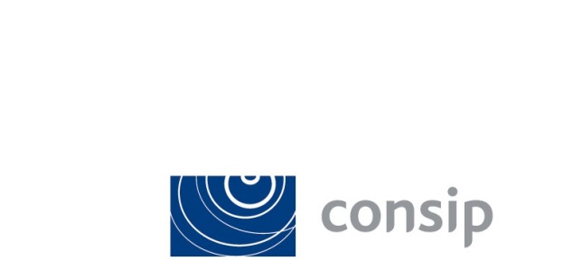

SIGEF | Disciplinare | Iniziativa | Partecipanti | Numero operatori che hanno presentato offerta
2609 | Acquisti | Gara a procedura aperta ai sensi del D.Lgs. 50/2016 e s.m.i., per l’affidamento della fornitura di gas naturale e dei servizi connessi per le Pubbliche Amministrazioni ed. 15bis - ID 2609 | - Agsm Aim Energia S.p.A.  - Dolomiti Energia S.p.A.  - Estra Energie S.r.l.  - Hera Comm S.p.A. | 4

